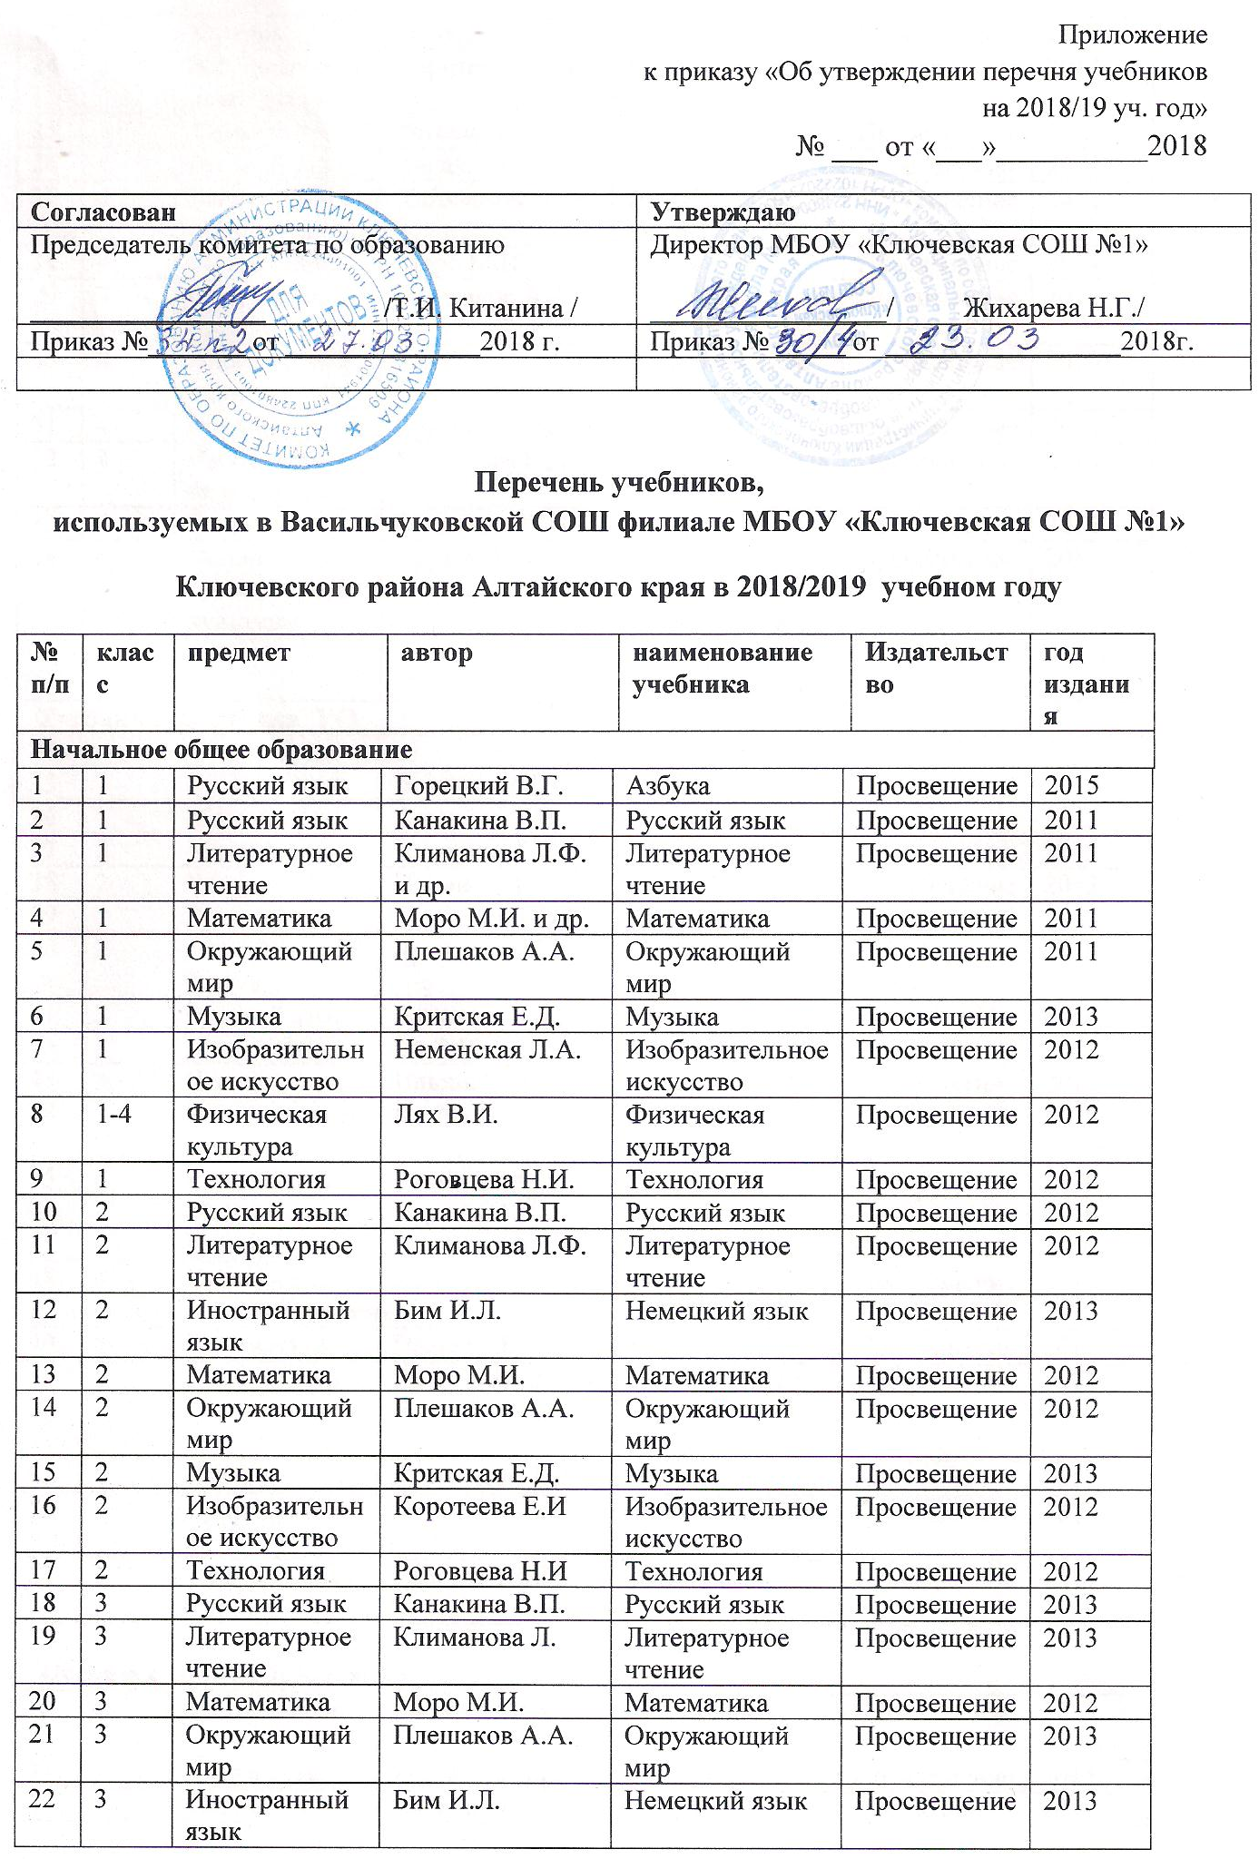

23 | 3 | Музыка | Критская Е.Д. | Музыка | Просвещение | 2013
24 | 3 | Изобразительное искусство | Коротеева Е.И. | Изобразительное искусство | Просвещение | 2013
25 | 3 | Технология | Роговцева Н.И | Технология | Просвещение | 2013
26 | 4 | Русский язык | Канакина В.П. | Русский язык | Просвещение | 2014
27 | 4 | Литературное чтение | Климанова Л.Ф. | Литературное чтение | Просвещение | 2014
28 | 4 | Математика | Моро М.И. | Математика | Просвещение | 2014
29 | 4 | Окружающий мир | Плешаков А.А. | Окружающий мир | Просвещение | 2014
30 | 4 | Иностранный язык | Бим И.Л. | Немецкий язык | Просвещение | 2010
31 | 4 | Музыка | Критская Е.Д. | Музыка | Просвещение | 2013
32 | 4 | Изобразительное искусство | Коротеева Е.И. | Изобразительное искусство | Просвещение | 2014
33 | 4 | Технология | Роговцева Н.И. | Технология | Просвещение | 2014
34 | 4 | Основы православной культуры | Кураев А.В. | Основы духовно-нравственной культуры народов России. | Просвещение | 2017
Учебники по ОП для УО
Начальное общее образование
35 | 1 | Русский язык | Воронкова В.В. | Букварь | Просвещение | 2012
36 | 1 | Математика | Алышева Т.В. | Математика | Просвещение | 2012
37 | 2 | Математика | Алышева Т.В. | Математика | Просвещение | 2013
38 | 2 | Чтение | Ильина С.Ю. | Чтение | Просвещение | 2013
39 | 2 | Русский язык | Якубовская Э.В. | Русский язык | Просвещение | 2013
40 | 2 | Занимательный труд | Кузнецова Л.А. | Технология | Просвещение | 2013
41 | 3 | Русский язык | Аксенова А.К. | Русский язык | Просвещение | 2014
42 | 3 | Математика | Эк В.В | Математика | Просвещение | 2015
43 | 3 | Чтение | Ильина С.Ю. | Чтение | Просвещение | 2016
44 | 3 | Занимательный труд | Кузнецова Л.А. | Технология | Просвещение | 2015
45 | 4 | Русский язык | Аксенова А.К. | Русский язык | Просвещение | 2016
46 | 4 | Математика | Перова М.Н. | Математика | Просвещение | 2016
47 | 4 | Чтение | Ильина С.Ю. | Чтение | Просвещение | 2016
48 | 4 | Устная речь | Комарова С.В.. | Устная речь | Просвещение | 2016
Основное общее образование
49 | 5 | Математика | Перова М.Н. | Математика | Просвещение | 2017
50 | 5 | Русский язык | Галунчикова Н.Г., Якубовская Г.В. | Русский язык | Просвещение | 2017
51 | 5 | Чтение | Малышева З.Ф. | Чтение | Просвещение | 2017
52 | 5 | Природоведение | Лифанова Т.М. | Природоведение | Просвещение | 2017
53 | 5 | Занимательный труд | Картушина Г.Б. | Технология | Просвещение | 2017
Основное общее образование
1 | 5 | Русский язык | Ладыженская Т.А. | Русский язык | Просвещение | 2015
2 | 5 | Литература | Коровина В.Я. | Литература | Просвещение | 2015
3 | 5 | Математика | Виленкин Н.Я. | Математика | Мнемозина | 2015
4 | 5 | Биология | Плешаков А.А. | Биология | Дрофа | 2015
5 | 5 | Обществознание | Боголюбов Л.Н. | Обществознание | Просвещение | 2015
6 | 5 | География | Домогацких Е.М. | География | Русское слово | 2015
7 | 5 | Иностранный язык | Бим И.Л. | Немецкий язык | Просвещение | 2011
8 | 5 | История | Михайловский Ф.А. | История древнего мира | Русское слово | 2012
9 | 5 | Информатика | Босова Л.Л. | Информатика | БИНОМ | 2014
10 | 5 | Технология | Симоненко Е.Д. | Технология | Вентана-Граф | 2013
11 | 5-7 | Физическая культура | Виленский М.Я. | Физическая культура | Просвещение | 2013
12 | 5 | Искусство | Горяев Н.А | Искусство | Просвещение | 2012
13 | 5 | Музыка | Сергеева Г.П. | Музыка | Просвещение | 2012
14 | 6 | Русский язык | Баранов М.Т. | Русский язык | Просвещение | 2016
15 | 6 | Литература | Полухина В.П | Литература | Просвещение | 2015
16 | 6 | История | Бойцов М.А. | История средних веков | Русское слово | 2012
17 | 6 | История | Пчелов Е.В. | История России | Русское слово | 2016
18 | 6 | Обществознание | Боголюбов Л.Н. | Обществознание | Просвещение | 2016
19 | 6 | Биология | Сонин Н.И | Биология | Дрофа | 2016
20 | 6 | Иностранный язык | Бим И.Л. | Немецкий язык | Просвещение | 2012
21 | 6 | Математика | Виленкин Н.Я. | Математика | Мнемозина | 2016
22 | 6 | Информатика | Босова Л.Л. | Информатика | БИНОМ | 2014
23 | 6 | География | Домогацких Е.М. | География | Русское слово | 2015
24 | 6 | Технология | Симоненко Е.Д. | Технология | Вентана-Граф | 2013
25 | 6 | Музыка | Сергеева Г.Н. | Музыка | Просвещение | 2015
26 | 6 | Искусство | Неменская ЛА. | Искусство | Просвещение | 2011
27 | 7 | Русский язык | Баранов М.Т., Ладыженская Т.А. | Русский язык | Просвещение | 2017
28 | 7 | Литература | Полухина В.П., Коровина В.Я. | Литература | Просвещение | 2017
29 | 7 | Математика | Макарычев Ю.Н. | Алгебра | Просвещение | 2011
30 | 7 | Геометрия | Атанасян Л.С. | Геометрия | Просвещение | 2011
31 | 7 | История | Пчелов Е.В | История России н.16-17вв. | Русское слово | 2017
32 | 7 | История | Дмитриева О.В. | Всеобщая история. Новое время. | Русское слово | 2012
33 | 7 | Обществознание | Боголюбов Л.Н. | Обществознание | Просвещение | 2017
34 | 7 | География | Домогацких Е.М., | География | Русское слово | 2017
35 | 7 | Физика | Перышкин А.В. | Физика | Дрофа | 2011
36 | 7 | Иностранный язык | Бим И.Л | Немецкий язык | Просвещение | 2013
37 | 7 | Биология | Захаров В.Б | Биология | Дрофа | 2016
38 | 7 | Информатика | Угринович Н.Д. | Информатика | БИНОМ | 2012
39 | 7 | Технология | Симоненко Е.Д. | Технология | Вентана-Граф | 2017
40 | 7 | Музыка | Сергеева Г.П. | Музыка | Просвещение | 2017
41 | 8 | Русский язык | Баранов М.Т., Ладыженская Т.А. | Русский язык | Просвещение | 2018
42 | 8 | Литература | Полухина В.П., Коровина В.Я. | Литература | Просвещение | 2018
43 | 8 | Математика | Макарычев Ю.К. | Алгебра | Просвещение | 2011
44 | 8 | Информатика | Угринович Н.Д. | Информатика | БИНОМ | 2012
45 | 8 | Биология | Сонин Н.И. | Биология | Дрофа | 2018
46 | 8 | Химия | Рудзитис Г.Е. | Химия | Просвещение | 2018
47 | 8 | Физика | Перышкин А.В. | Физика | Дрофа | 2009
48 | 8 | География | Домогацких Е.М., | География | Русское слово | 2018
49 | 8 | Иностранный язык | Бим И.Л. | Немецкий язык | Просвещение | 2014
50 | 8 | История | Захаров В.Н., Пчелов Е.В. | История России 18в. | Русское слово | 2017
51 | 8 | История | Загладин Н.В. | Всеобщая история. Новое время | Русское слово | 2012
52 | 8 | Обществознание | Боголюбов Л.Н. | Обществознание | Просвещение | 2018
53 | 8 | Технология | Симоненко Е.Д. | Технология | Вентан-Граф | 2018
54 | 8-9 | Искусство | Сергеева Г.П. | Искусство | Просвещение | 2012
55 | 8-9 | Физическая культура | Лях В.И. | Физическая культура | Просвещение | 2007
56 | 8 | ОБЖ | Смирнов А.Т. | ОбЖ | Просвещение | 2014
57 | 9 | Русский язык | Разумовская М.М. | Русский язык | Дрофа | 2007
58 | 9 | Литература | Маранцман В.Г. | Литература | Просвещение | 2011
59 | 9 | Математика | Макарычев Ю.К. | Алгебра | Просвещение | 2011
60 | 9 | Иностранный язык | Бим И.Л. | Немецкий язык | Просвещение | 2015
61 | 9 | Информатика | Угринович Н.Д. | Информатика | БИНОМ | 2011
62 | 9 | История | Загладин Н.В. | История России 19в. | Русское слово | 2013
63 | 9 | История | Загладин Н.В. | Всеобщая история 19в. | Русское слово | 2013
64 | 9 | Обществознание | Боголюбов Л.Н. | Обществознание | Просвещение | 2014
65 | 9 | Физика | Перышкин А.В. | Физика | Дрофа | 2014
66 | 9 | География | Дронов В.П. | География России | Дрофа | 2016
67 | 9 | Химия | Рудзитис Г.Е. | Химия | Просвещение | 2009
68 | 9 | Биология | Мамонтов С.Г. | Биология | Дрофа | 2011
69 | 9 | Технология | Симоненко В.Д. | Технология | Вентана-Граф | 2013
Среднее общее образование
1 | 10 | Русский язык | Греков В.Ф. | Русский язык | Просвещение | 2012
2 | 10 | Литература | Маранцман В.Г. | Литература | Просвещение | 2011
3 | 10 | Иностранный язык | Бим Л.И. | Немецкий язык | Просвещение | 2009
4 | 10-11 | Математика | Колмогоров А.Н. | Алгебра | Просвещение | 2012
5 | 10-11 | Геометрия | Атанасян Л.С. | Геометрия | Просвещение | 2007
6 | 10 | Информатика | Угринович Н.Д. | Информатика | БИНОМ | 2012
7 | 10 | История | Загладин Н.В. | Всеобщая история до к.19в. | Русское слово | 2014
8 | 10 | История | Сахаров А.Н. | История России с древнейших времён до к.19в. | Русское слово | 2014
9 | 10 | Обществознание | Боголюбов Л.Н. | Обществознание | Просвещение | 2014
10 | 10 | Физика | Мякишев Г.Я. | Физика | Просвещение | 2015
11 | 10-11 | География | Кузнецов А.П. | География | Дрофа | 2013
12 | 10 | Химия | Рудзитис Г.Е. | Химия | Просвещение | 2013
13 | 10-11 | Биология | Сивоглазов В.Н. | Биология | Дрофа | 2014
14 | 10 | ОБЖ | Смирнов А.Т. | ОБЖ | Просвещение | 2014
15 | 10-11 | Физическая культура | Лях В.И. | Физическая культура | Просвещение | 2014
16 | 10 | МХК | Рапацкая Л.А. | МХК | Владос | 2014
17 | 10-11 | Экология | Чернова Н.М. | Экология | Дрофа | 2013
18 | 10-11 | Технология | Симоненко В.Д. | Технология | Вентана-Граф | 2013
19 | 11 | Литература | Маранцман В.Г. | Литература | Просвещение | 2013
20 | 11 | Иностранный язык | Бим И.Л. | Немецкий язык | Просвещение | 2009
21 | 11 | История | Загладин Н.В. | История России 20-н.21вв. | Русское слово | 2013
22 | 11 | История | Загладин Н.В. | Всеобщая история 20-н.21вв. | Русское слово | 2014
23 | 11 | Обществознание | Боголюбов Л.Н. | Обществознание | Просвещение | 2014
24 | 11 | Физика | Мякишев Г.Я. | Физика | Просвещение | 2016
25 | 11 | Химия | Рудзитис Г.Е. | Химия | Просвещение | 2014
26 | 11 | МХК | Рапацкая Л.А. | МХК | Владос | 2014
27 | 11 | ОБЖ | Смирнов А.Т. | ОБЖ | Просвещение | 2014
28 | 11 | Астрономия | Чарушин В.М. | Астрономия | Просвещение | 2018

